
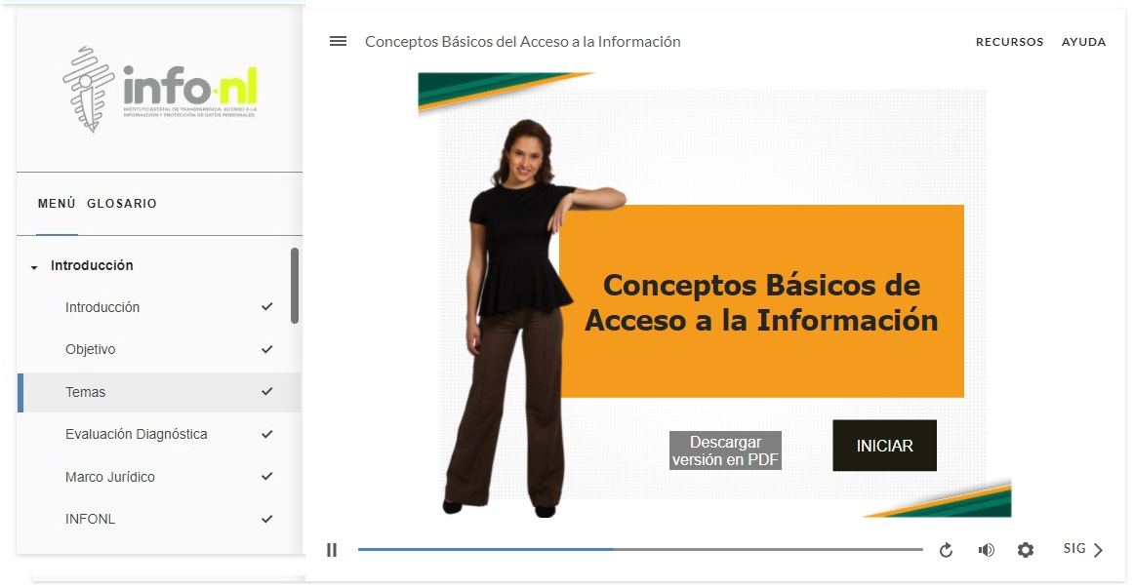
Curso Virtual
“Conceptos Básicos de Acceso a la Información”

Fecha: 19 de diciembre 2025
Hora: Asíncrono
Asistentes: 6
Aula Virtual INFONL
Dirigido a: Personal del INFONL

